**第 五 周工作计划**

**班级：中4班 实施主题：我们都是好朋友 日期:9月30日—10月4日 带班老师：马、沈老师**

|  |  |  |  |  |  |  |  |  |
| --- | --- | --- | --- | --- | --- | --- | --- | --- |
| 工作  要求 | | 1.感知故事内容，尝试讲述故事。（主题目标）  2.在理解故事内容的基础上迁移已有经验，体会朋友间要互相帮助（常规目标）  3.在活动中积极参与阅读活动，感受阅读活动的有趣。（主题目标）  4.感受歌曲欢快的节奏点，尝试用动作来表示歌曲中的含义。（保育目标）  5.能够认识歌曲间奏，学习领唱和齐唱的演唱方式。（主题目标） | | | | | | |
| 星期  内容 | | **一** | **二** | | 三 | 四 | 五 | |
|  | 接待 | 1.热情接待幼儿，与幼儿打招呼或者引导幼儿进行同伴间互动。  2.进行二次晨检，了解幼儿身体情况及检查幼儿口袋是否有小玩具等物品。 | | | | | | |
| 晨间活动 | 晨间游戏 | **1.签到**：能初步进行自主签到，会根据来园先后顺序排列照片。  **2.重点区域**：阅读区：提供绘本《我的好朋友》供幼儿阅读，引导幼儿说说交朋友的好方法。建构区：提供积木、多种辅助材料、图片，引导幼儿搭建朋友空间站，体会到朋友间友好相处的情感。  **3.晨间谈话**：找朋友、朋友船，引导幼儿学会正确交朋友。 | | | | | | |
| 户外锻炼 | 1.队列练习：能跟随音乐，按照新操的队形快速变化。  2.律动、早操：师幼一起律动、早操，要求动作合拍有力，会变换队形。 | | | | | | |
| **集体游戏：丢手绢**练习追逐跑 | | 国庆节放假 | | | | **集体游戏：切西瓜**  绕圆圈走 |
| 分散活动：重点指导探险2区 | | 分散活动：重点指导山坡 |
| 学习  活动 | | **语言：朋友船**  互帮互助 | | **音乐：找朋友**  同伴合作 |
| 上午  游戏 | | 美术室：重点指导做天安门 | | 科发室：重点指导科学小实验 |
| 下午  户外  活动 | | 区域活动 | | 区域活动 |
| 日 常  生 活 | | 1.介绍我的好朋友能从相貌喜好等方面介绍自己的好朋友，并能讲述自己和好朋友在一起交往的趣事。  2.分享交朋友的经验以及和朋友一起玩耍的快乐体验。 | | | | | | |
| 家长  工作 | | 1.向家长介绍中班幼儿社会交往的特点与重要性，请家长注意观察孩子的交往能力。  2.请家长利用空闲时间带小朋友与好朋友一起出去玩。 | | | | | | |
| 环境  创设 | | 1.设立小不点聊天时，让幼儿与好朋友讲悄悄话，增进朋友间的情感交流。  2.幼儿欣赏图片绘画表现自己的朋友多，并将作品陈列于班级展示区。 | | | | | | |
| 本周  反思 | |  | | | | | | |

**中班育儿温馨提示**

**幼儿园中班是孩子一个承上启下的阶段，也是身心发展的重要时期，在这个时期父母需要了解孩子的年龄特点，并且帮助培养。**

**一、学会放手，让孩子独立**

4-5岁中班的孩子身体开始变得结实，体力较佳，可以自己走一小段路程，能够自己穿脱衣服、扣纽扣、拉拉练、系鞋带。

父母不要觉得孩子还小，什么都不懂，其实在这个时期你就可以放手，让他们自己做些简单的动作，比如自己收拾玩具，穿衣穿鞋。

既能够培养孩子独立自主，还能够培养吃苦耐劳的精神，变得更坚强更独立。

**二、少学习，多游戏**

这时期孩子生理上并不成熟，心理发展也不够完善，安排大量的学习任务，从事过分紧张的学习活动，反而是有害的。

这阶段还不能像小学的教学一样，父母应该了解这一时期的学习特点，多给孩子组织一些游戏活动。

如通过玩过家家游戏，可以了解家庭中每个人的职责，还可以通过踢球来掌握踢球的技能，发展运动水平。

**三、尽力回答孩子的为什么**

孩子在4-5岁的阶段，往往有着惊人的模仿能力，他们会积极地去探索，去了解新鲜事物，不止要知道是什么，还要知道为什么。

父母不要觉得不耐烦就粗暴地打断，有价值的问题可以适当回答，不好回答的问题就避开，都是给孩子的一种反馈，对孩子而言都是一种激励。

**四、蹲下来和孩子说话**

这个阶段的孩子不会思考很多，我喜欢这个所以我想要这个，但是有时候会给父母造成一些困扰，他也不会明白你为什么要生气。

有的家长会对孩子大声地呵斥，并且还会采用居高临下，命令式的语调，认为这样孩子就会更听话，但是只会给孩子造成更大心理伤害。

无论是在什么场所，当你要对孩子说什么的时候，请试着蹲下来，用这样的方式对孩子说话，孩子会很开心地执行你的“命令”。

**五、手势动作多于说话**

这个阶段的孩子已经学会了基本的判断，会通过你的一些手势和动作知道你的喜怒哀乐，他们的领悟潜力相当强。

当你不想让他做某事时，只要轻轻地摇摇头，或悄悄地对孩子瞪瞪眼睛，他就会明白的，完全没有必要大声说出来。

你可以和孩子达成默契，当做你们亲子间的小秘密，“如果你看见爸爸妈妈摇头，那就说明不能那么做；如果点头，那就是同意了，好吗。

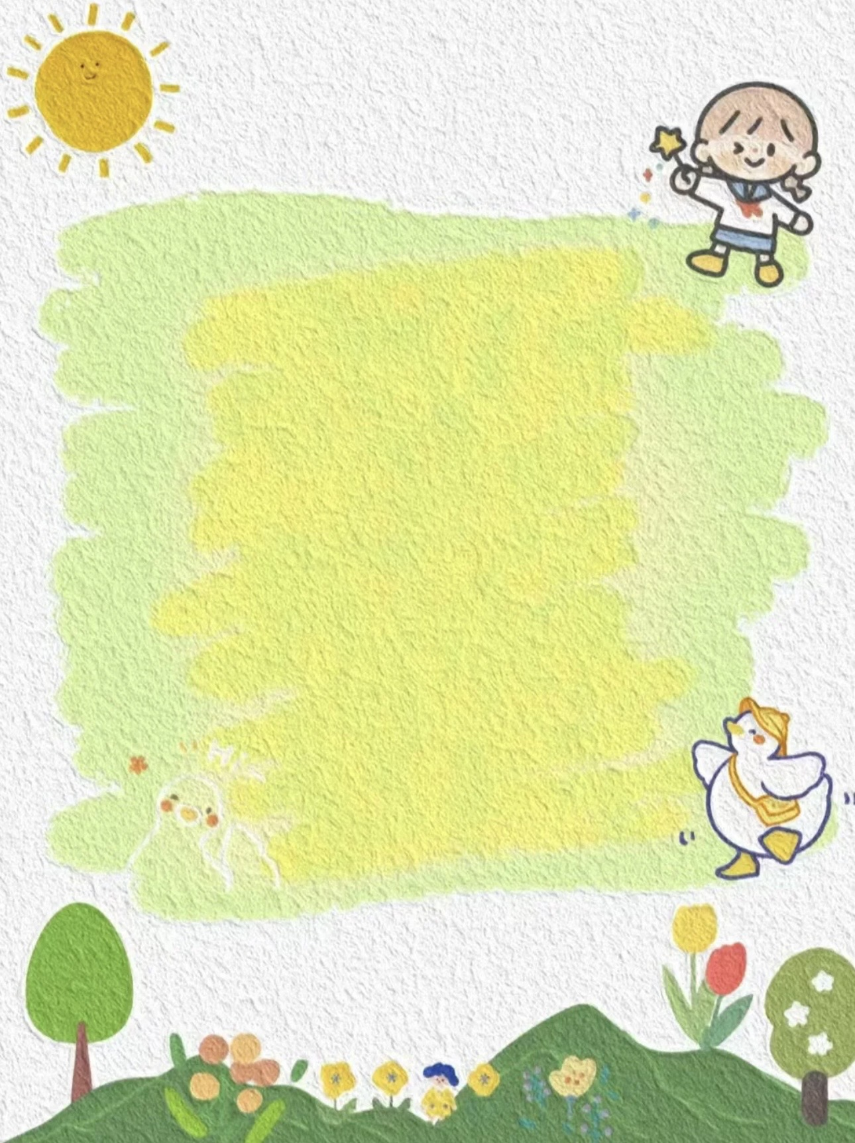幼儿园中班是孩子一个承上启下的阶段，也是身心发展的重要时期，在这个时期父母需要了解孩子的年龄特点，并且帮助培养。

**表扬会交往的宝贝：**

**高钰涵 胡苏安 许华栋 徐茂哲 朱廷哲 张子方 许梓恒 程元烁 王玟曦 曹徐来 洪心瑜 沈棠 朱芸汐 王玟皓**

**付苏 王诗恩 何洛 赵苏悦 王格恩 冯靖瑶 宋王楚忱 张惜婷 沈嘉奕 刘致坤 高沐瑾 郝筱田 杨容与 何洛 高沐瑾 戚祐宁 蔡嫣**